**Ε Λ Λ Η Ν Ι Κ Η Δ Η Μ Ο Κ Ρ Α Τ Ι Α**

**ΥΠΟΥΡΓΕΙΟ ΠΑΙΔΕΙΑΣ, ΕΡΕΥΝΑΣ**

**ΚΑΙ ΘΡΗΣΚΕΥΜΑΤΩΝ**

ΠΕΡΙΦΕΡΕΙΑΚΗ Δ/ΝΣΗ Π.& Δ. ΕΚΠ/ΣΗΣ ΚΕΝΤΡ. ΜΑΚΕΔΟΝΙΑΣ

Δ/ΝΣΗ Δ/ΘΜΙΑΣ ΕΚΠΑΙΔΕΥΣΗΣ ΣΕΡΡΩΝ

ΠΑΛΛΑΤΙΔΕΙΟ ΓΕΝΙΚΟ ΛΥΚΕΙΟ ΣΙΔΗΡΟΚΑΣΤΡΟΥ

Ταχ. Δ/νση: Παλλατίδη 4-6, 62300 Σιδηρόκαστρο Σερρών

ΦΑΞ: 2323028150

Ηλεκτρονικό Ταχυδρομείο: [mail@lyk-sidir.ser.sch.gr](mailto:mail@lyk-sidir.ser.sch.gr)

Ηλεκτρονική Δ/νση: htpp://lyk-sidir.ser.sch.gr



**ΑΠΟΤΙΣΗ ΦΟΡΟΥ ΤΙΜΗΣ ΓΙΑ ΤΗΝ ΕΠΕΤΕΙΟ ΤΗΣ 25ης ΜΑΡΤΙΟΥ**

Την Παρασκευή, 22/03/2019, το Παλλατίδειο Γενικό Λύκειο Σιδηροκάστρου απέτισε φόρο τιμής στους προγόνους μας που αγωνίσθηκαν ΥΠΕΡ ΠΙΣΤΕΩΣ ΚΑΙ ΠΑΤΡΙΔΟΣ το 1821. Όλη η εκπαιδευτική κοινότητα του Σχολείου μας με ενσυναίσθηση, αναστοχάστηκε το μήνυμα της διπλής εορτής και το σπαρτιατικό – σωθέν από τον Πλούταρχο- ρητό «ἄμμες δέ γ' ἐσσόμεσθα πολλῷ κάρρονες» , ιδιαίτερα σε αυτές τις δύσκολες εποχές για το έθνος μας.

ΥΣ 1 Ευχαριστούμε όλους τους συντελεστές της υπέροχης εορτής μας.

2. Η αλλοίωση των προσώπων οφείλεται στους περιορισμούς του κανονισμού προστασίας προσωπικών δεδομένων ( GDPR).

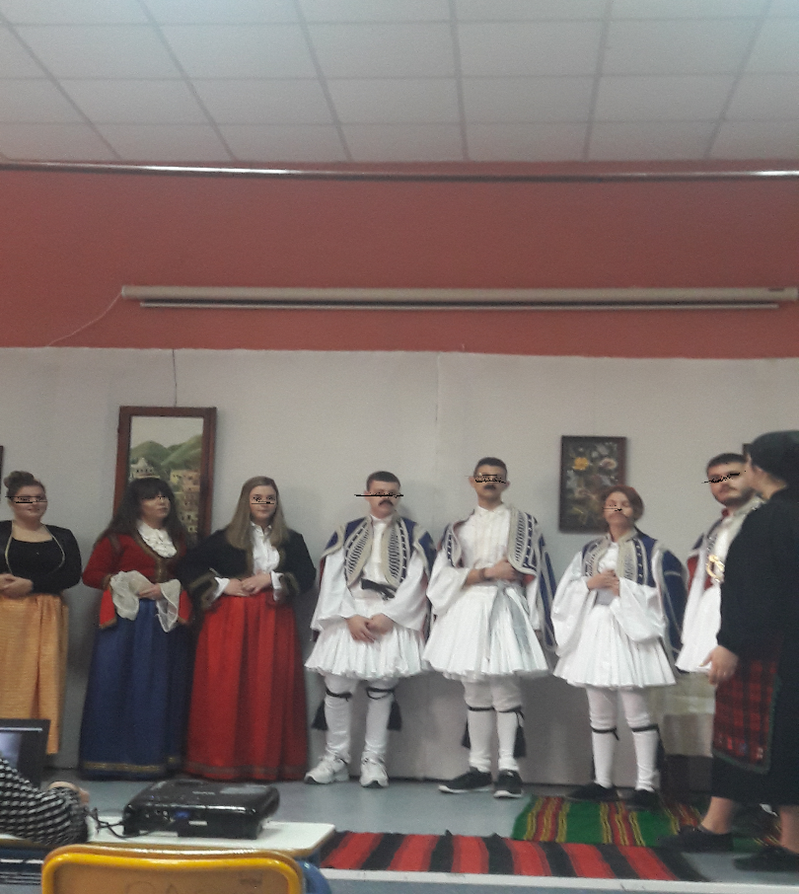

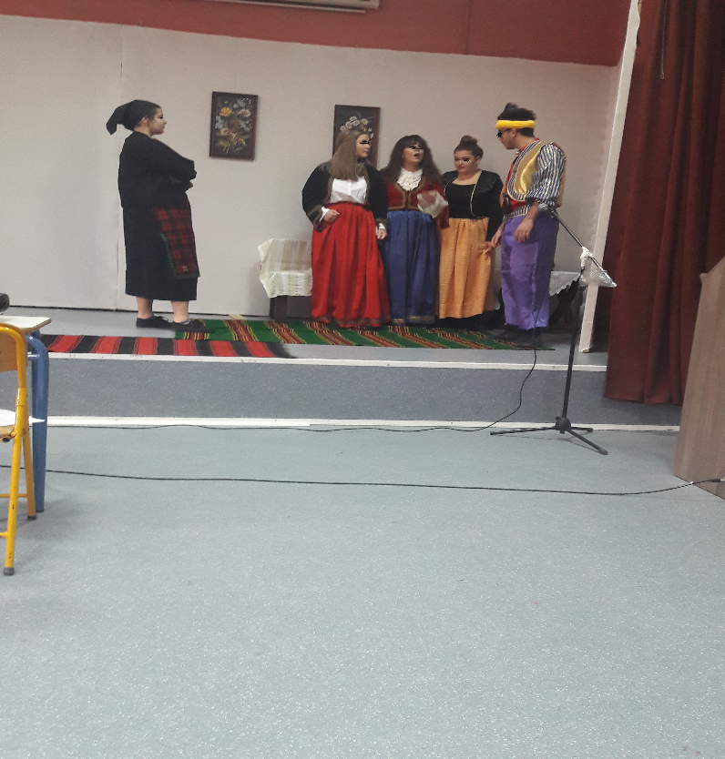

-Ο-

Δ/ΝΤΗΣ

ΔΗΜΗΤΡΙΟΣ Κ. ΧΑΤΖΗΠΑΝΑΓΙΩΤΟΥ, ΠΕ02